港九潮州公會中學
視覺藝術科
素描基礎工作紙

姓名：__________________ ( ) 班別：_________
(一) 請用2B素描筆素出以下的調子變化。
5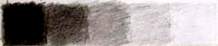1
A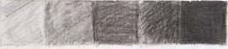B
5 1
A B

(二) 請把1-5 的調子按號數填入不同的立體，看有什麼的效果及用箭咀指出光源。
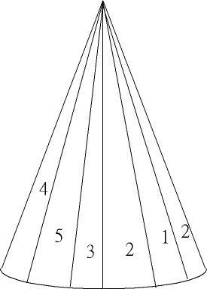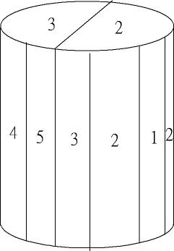
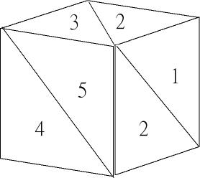

(三) 立體的構成
光 源

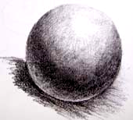
明暗交界線
反光面
高光位

素描要訣：
- 先觀察好眼前的物件，預計物件可被分析為什麼立體的組合，如橙是球體、牛奶盒是三角柱體和長方體的合成。
- 了解光源，計算物件的明暗調子分佈。
- 觀察物件的質感和紋理的方向、排序。
- 動筆前先在紙上固定物件的大小高低位置，以免構圖有誤。
- 再以輕筆在紙上大約描出物件的輪廓，然後再逐一加上明暗與質感及影子。

